Цртеж за позицију бр. 36
Катанац
Кућиште од месинга, са три кључа.
Dimenzije (mm) | A | B | C | D | E | F
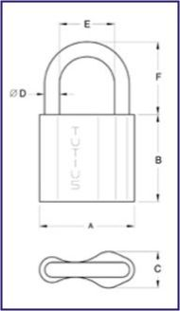
 | 45 | 41 | 17 | 7 | 26 | 115

Цртеж за позицију бр. 86
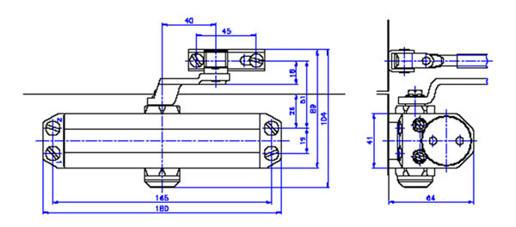
Аутомат за врата

Слика за позицију бр. 89
Погонска ручица за алуминијумске прозоре
